グローバルに英語を身につける！
メディア単語帳プラットフォーム『Globify』
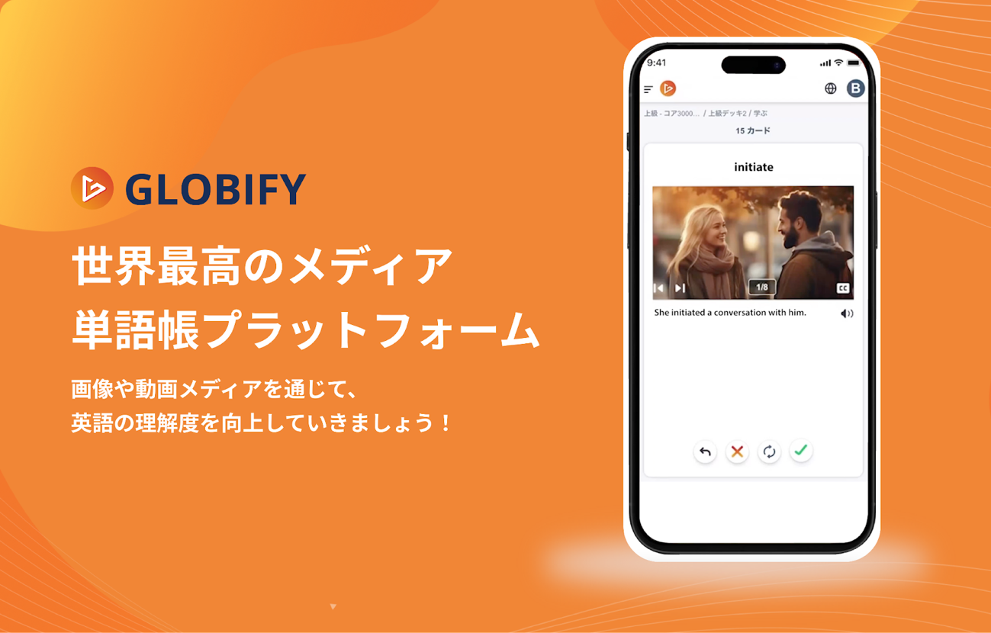

スローガン： Globify ー 共に理想を築く、言語学習者の最高のパートナー
留学生や海外派遣の経験から教育機関として英語教育の重要性を長年支え、『Globify（グロビファイ）』という動画学習フラッシュカードプラットフォームが誕生しました。

英語では、使われる頻度が高い3,000の単語が、話し言葉や書き言葉の95％を構成していることを知っていましたか？

3,000 単語 = 95% 理解度

言語学者の重要な発見により、学習者は効果的で測定可能な方法で英語を使いこなすことができるようになりました。Globifyは、コア3,000プログラム（主要な3000語のコース）において、より頻繁に使用される3,000の単語を教えています。学習者が98%以上の理解を得るために、さまざまなトピックでよく使われる用語（単語、フレーズ、文脈など）も教えています。これにより、ネイティブの英語を理解できる流暢さを手に入れることができます。

TOEICの学習も可能！
TOEIC®試験、またはTest of English for International Communicationは、Educational Testing Service（ETS）の登録商標です。

また、TOEICの語彙力向上のために、目標点数に合わせた単語帳を提供しています。400〜590点、600点〜790点、800〜900点以上など、自分の目標に合わせて語彙力を向上させることができます。

3つの単語帳セットには以下が含まれています。

【TOEIC 400〜590点】
合計570単語が含まれています。
- 400-590－基礎
- 400-590－リスニング
- 400-590－リーディング

【TOEIC 600点〜790点】
合計731単語が含まれています。
- 600-790－基礎
- 600-790－リスニング
- 600-790－リーディング

【TOEIC 800〜900点以上】
合計840単語が含まれています。
- 800-950+－基礎
- 800-950+－リスニング
- 800-950+－リーディング

もう自分でTOEICのフラッシュカードを作成する必要がありません！
各単語にはリアルな例文がいくつも用意され、写真と動画でその単語を様々なコンテキストで理解できます。そして、単語の具体的な意味を確認できる機能や、翻訳も可能。例文の意味が分からない時も安心です！
新しい学習体験を始めて、TOEICのスコアを向上させましょう。
デモはこちらから：https://globify.com/demo

英語学習によくある問題
現在、多くの学習者は英語のネイティブなスキルを習得するための学習方法や進捗管理、そして評価方法を理解していない状況です。
また、学習者の進捗が停滞する「プラトー効果」と呼ばれる大きな課題も存在します。
プラトー効果とは
プラトー効果とは、学習者が時間と労力を費やしても、期待通りの進歩が見られずがっかりするような一時的な停滞状態を指します。具体的な原因として、毎日英語のノートや本を読んでいても、同じ語彙や文型、状況に何度も触れることで、学習者は馴染みのある語彙に固執し、言語スキルの向上がほとんど見られないか、わずかしか進まない状態に陥ることが挙げられます。

プラトー効果を超えるためには
Globifyでは、学習を楽しく、覚えやすくすることに重点を置いています。それは、エンターテインメントメディアを活用し、メディアと単語帳を組み合わせたプラットフォームのサービスです。
- テレビ番組や映画
- AI生成画像
Globifyのメディア単語帳のコンテンツとして、人気のあるテレビ番組や映画から短くて楽しい動画を抽出し、またAI生成画像を使用しています。
メディアと組み合わせて単語が使用される文脈（短い例文）を紹介することで、楽しく英語を学ぶことができます。この方法は、英語ネイティブが新しい語彙を身につける手法と同じです。
学術的に検証された学習
Globifyでは、「ライトナーシステム」と呼ばれる手法を採用しています。この手法は、学習をより効果的にかつ効率的に最大化するために科学的に証明された「間隔反復」を取り入れています。
間隔反復を通じて、学習者は新しくて難易度の高い単語に挑戦することができます。一方で、すでに意味を理解した単語は頻繁に表示されないようになっています。この学習方法により、学習者は自分が最も定着が難しい単語に焦点を当てることができます。ライトナーシステムでは、単語は復習のため期間が設定されているボックスに移動され、復習すべきタイミングが調整されています。
【適応型学習】
適応型学習とは、難しい単語にはより多くの時間をかけ、すでに理解が進んでいる単語は手早く進める仕組みです。これにより、学習時間を最適に活用することができます。

【間隔反復】
間隔反復には、反復学習の要素が含まれており、単語を定期的に復習することで長期記憶に繋げることが期待されます。

【アクティブコール】
アクティブコールとは、記憶から積極的に情報を引き出すことを意味し、記憶の神経経路を強化し、より定着させやすくなります。

サマリー
Globifyではメディアコンテンツを提供しながら、英語ネイティブのように語彙力を自然に身につけることができます。
当社が提供するプラットフォームは、プラトー効果を克服するために単語を学ぶ際の学術方法や多様な表現、馴染みはないが広く利用されている単語などに焦点を当て、学習者がよりネイティビティを向上できます。
さらに、楽しく、効果を測定しながら学びが実現されています。

『Globify』の学習効果について

- TOEICやTOEFLの単語帳を作る手間が省ける
- 画像や動画を活用して学べるフラッシュカード
- 動画ではその語彙が使用される実際の場面を見ながら学る
- リスニングにも効果的で、さまざまな発音を聞きながら学べる
- 画像や動画は長期記憶に残りやすい効果がある
- 翻訳機能も含まれており、意味が分からない場合には確認が可能
- 簡単でシンプルな機能を揃え、プラットフォームから学びやすい

背景 ―――
このプラットフォームは、Agos Japan（アゴス・ジャパン）の創業者によって開発されました。外交官としての経験を通じて、日本でもグローバル教育を志す方々を支援するため、国際基準に則った英語教育のテスト対策や出願対策のサポートを提供するため、1989年にAgos Japanが創業されました。"Agos"は古代ギリシャ語で英語の“LEAD”を指し、「leader」「guide」「success」「lead out of」などの意味を含みます。私たちは個々の個性や存在価値を最大限に引き出すための「導き」と「きっかけ」を提供し、各個人が最も「自分らしさ」を発揮できるステージに立ち、活躍できる場を提供することが、Agosの理念です。
Agos Japanでは、ハーバード、イェール、プリンストン、スタンフォード、マサチューセッツ工科（MIT）、UCバークレー、オックスフォード、ケンブリッジなど、世界で最も名門の大学と大学院に直接10,000人以上の日本の学生を進学させることに成功しています。

そんな中、デジタル時代の中で、英語教育をより身近に、かつ質を向上させるために、新しい挑戦として『Globify』が誕生しました。教育における情熱と品質向上へのコミットメントは変わらず、語彙力を向上させるために柔軟なコンテンツ提供や学習者の習慣に合わせた学び、進捗の管理が可能になりました。

